Technická specifikace

Název akce: II/335 Zbraslavice

Místo realizace: II/335

Staničení : od 43,459-43,972km, délka úseku 0,513km, prům.šířka-6,4m , plocha 3450
m2,

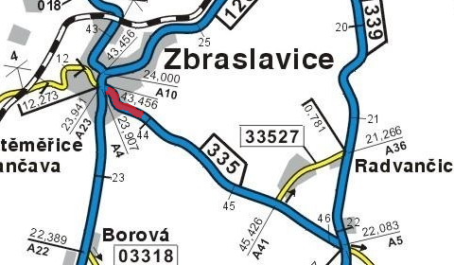

Popis současného stavu:
Jedná se o komunikaci II. třídy, v intravilánu obce Zbraslavice. Komunikace je v nevyhovujícím stavu, přičemž v současné době převádí osobní, zemědělskou, nákladní a autobusovou dopravu. Povrch komunikace vykazuje plošný rozpad vrchní vrstvy, lokální výtluky, odlámané a rozpadlé krajnice, příčné a podélné nerovnosti apod.
Základní popis akce:
Zadání stavebních prací na opravu povrchu komunikace II/335.
Rozsah prací je specifikován v položkovém rozpočtu (Projektová dokumentace), který je nedílnou součástí této přílohy.

Technologie opravy :
Bude provedeno řezání asf.krytu a úprava napojení, frézování do 4cm,lokální sanace, očištění plochy zametením, spojovací postřik, vyrovnávka ACL16+ tl.40 mm a pokládka asfaltové vrstvy ACO 11+ v tl. 40mm. Před vyrovnávkou bude provedeno seřezání krajnic s naložením a odvozem na skládku, ,hloubení příkopů strojně. Součástí opravy silnice bude sanace propustku. Po pokládce vrchní vrstvy bude provedeno zřízení krajnice z recyklátu vč. dodávky, zalití spár a VDZ V4 250 a 125 mm+ 1x přechod pro chodce v plastu vč. dodávky a pokládky. Návrh a projednání včetně realizace DIO.
Veškeré provedené práce budou dle platných norem ČSN, TP.
Záruční doba: 36 měsíců

Platební podmínky:
Faktura bude vystavena měsíčně, a to v návaznosti na skutečně provedené práce dle stavebního deníku.
Předání dokončené stavby proběhne po kompletním dokončení stavebních prací a po předání řádně vedených dokladů (stavební deník, vážní lístky – asfalty, zkoušky, atesty apod.).

Termín realizace: 05-10/2024
Přílohy: Položkový rozpočet s výkazem výměr

Fotodokumentace

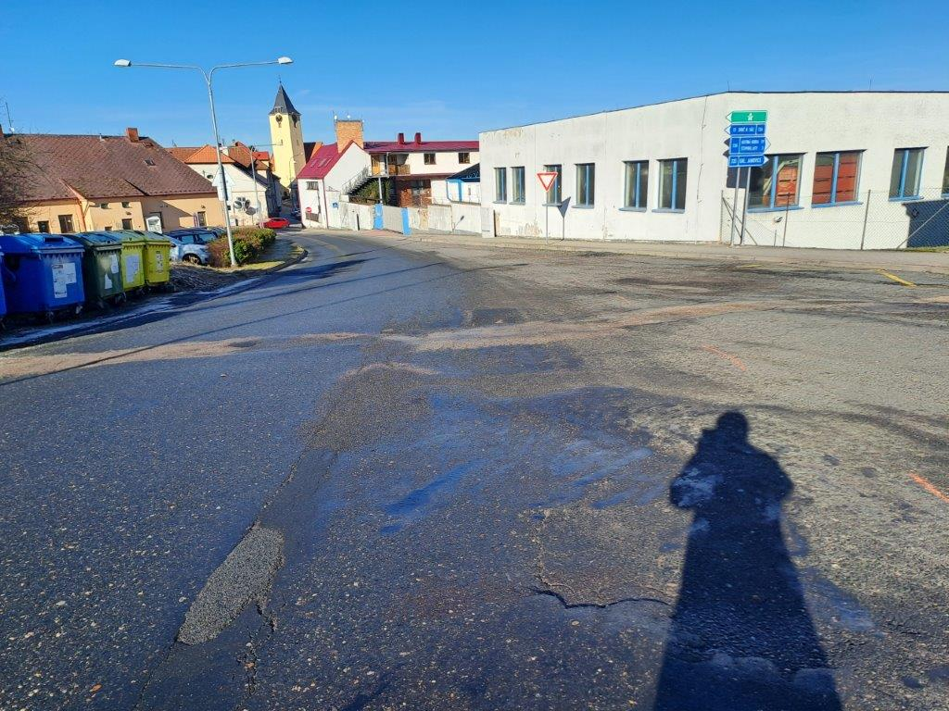
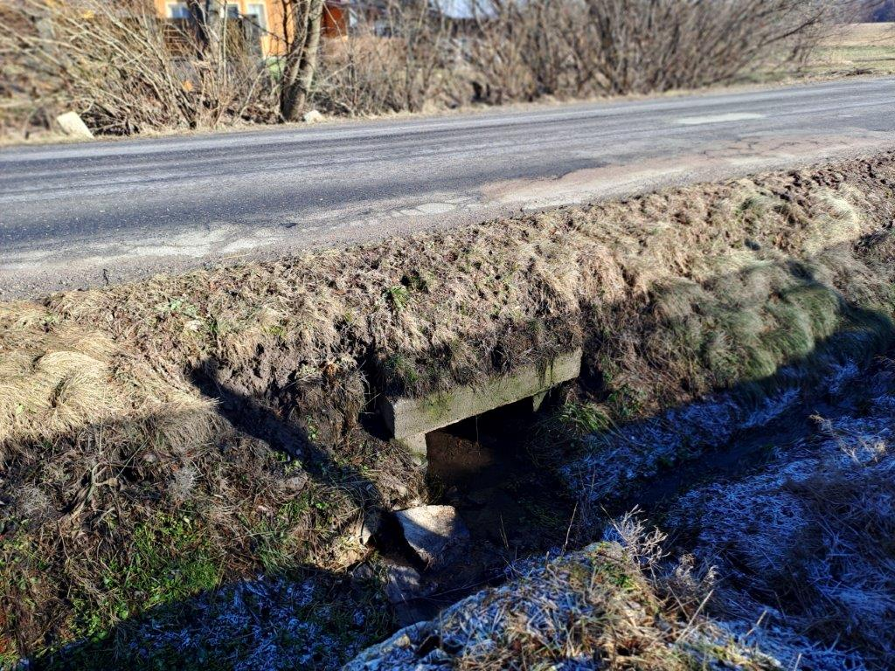
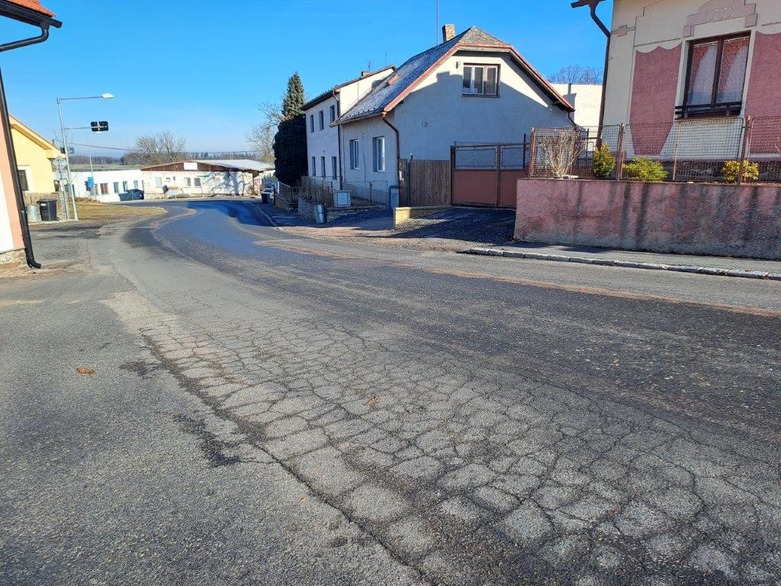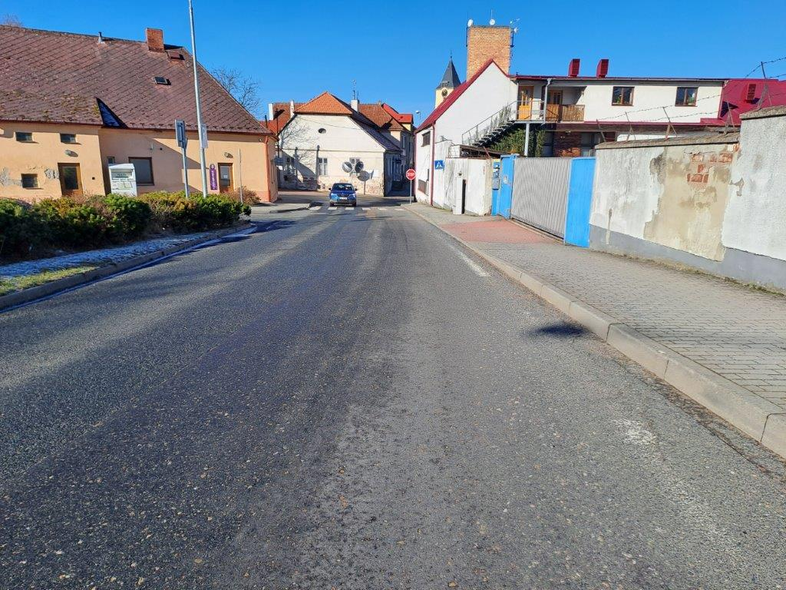

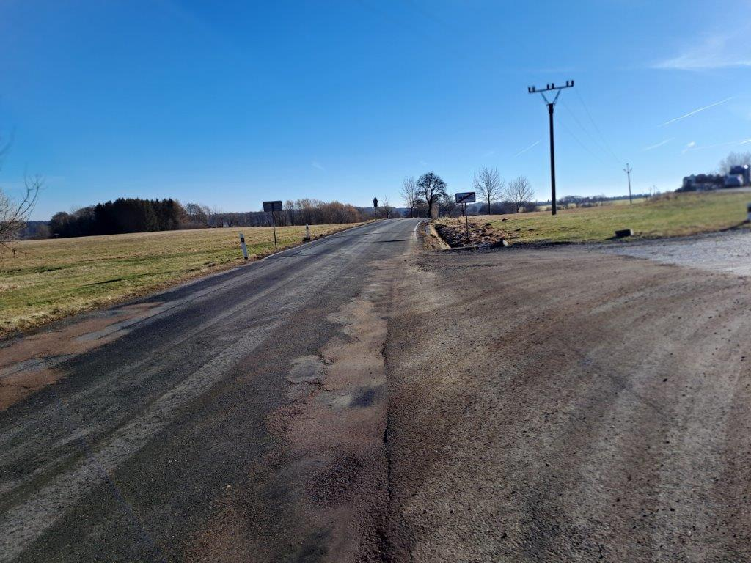

Kontakty :

Vedoucí oblasti Kutná Hora : Bc.Holan Petr petr.holan@ksus.cz 724 706 242
Oblastní provozní technik
a zástupce ved.oblasti Kutná Hora : Vladimír Kratochvíl, vladimir.kratochvil@ksus.cz 724 997 622
Provozní cestmistr: Táňa Veselá,
tana.vesela@ksus.cz, 724 238 647
Správní cestmistr: Renata Vyčítalová, renata.vycitalova@ksus.cz 606 603 314

Krajská správa a údržba silnic Středočeského kraje, příspěvková organizace, Zborovská 11, 150 21 Praha 5

Zpracoval:Veselá T.

